ТЕХНОЛОГИЧЕСКАЯ КАРТА УРОКА
8 «А», 8 №Б» классы

Дата: 22.05.2020 Предмет: алгебра
Ф.И.О. учителя Пелипенко И.Н.
Тема урока: «Повторение. Решение задач с помощью дробно-рациональных уравнений».
- ОБЯЗАТЕЛЬНО (Задания с использованием учебника Ю.Н. Макарычева, Н.Г. Миндюк и др. «Алгебра 8 класс»)
- Повторить П 25, разобрать примеры приведенные в параграфе. В рабочей тетради записать тему урока «Решение задач с помощью дробно-рациональных уравнений».Выполнить № 1,2 из технологической карты
- Домашнее задание
- Выполнить задания: № 3 из технологической карты
- ВНИМАНИЕ:
После 16.00 будет сообщено дополнительно, кому предоставить тетради для проверки.
- На проверку предоставить классную работу и домашнее задание.
- В тетради писать разборчиво, аккуратно. (не на листочках).
- Учащиеся которым нужно будет предоставить работы на проверку, должны сфотографировать (отсканировать) выполненное задание в тетради.
- Фото должно быть четким, читаемым.
- Сохранить в виде файла (имя файла - Ваша фамилия, расширение - PDF, JPEG или JPG), работу отправить в сетевом городе, Пелипенко И.Н. (как мы с вами уже делали предыдущее задание)
- СРОК ВЫПОЛНЕНИЯ

- Дата 22 мая 2020 года

- АДРЕС ДЛЯ ОБРАТНОЙ СВЯЗИ:
Pelipenko_i@mail.ru

Дорогие ребята, у вас всё получится, удачи!

№ 1
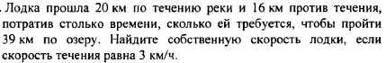

№2
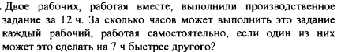

№3
